**Беспечность может стоить жизни**

За окном стоит май, а значит, скоро наступят и жаркие дни. В поисках прохлады и удовольствия в летнюю жару многие отдыхающие направляются на водоёмы.

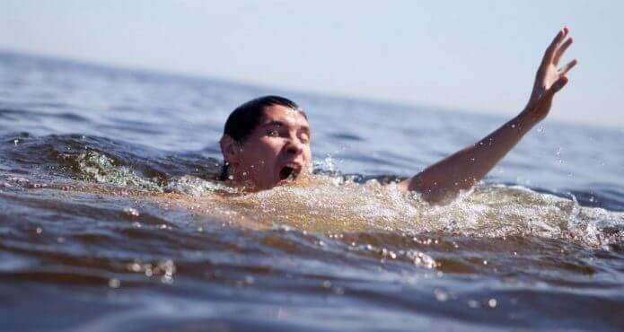Очень важно помнить «Вода ошибок не прощает». Каждый год статистика печальных случаев связанных с утоплением детей, подростков и взрослых неумолимо растёт.

**Уважаемые взрослые!**

**Для того, чтобы не повторять ежегодных трагедий строго контролируйте местонахождение своих детей.**

**Не позволяйте им без взрослых даже приближаться к воде, причём это касается не только маленьких детей, но и подростков.**

**Если ваши дети проводят лето у родственников, предупредите, чтобы их ни в коем случае не отпускали на водоёмы.**

**Правила поведения на водоёмах:**

- **Не купайтесь** на необорудованных пляжах. Дно водоёма должно быть чистым, без коряг, водорослей и ила. Осмотритесь – нет ли на берегу битого стекла, острых камней и других опасных предметов.

- Начинать купание разумно в солнечную безветренную погоду при температуре воды + 18-20 градусов, воздуха + 20-25 градусов.

- Нежелательно купаться раньше чем через 1,5 – 2 часа после обильного приёма пищи.

**Категорически запрещается заходить в воду в нетрезвом состоянии, уставшими, разгорячёнными, в стрессовом состоянии.**

- **Не ныряйте с разбегу** в воду, заходите постепенно , чтобы дать своему телу привыкнуть к перепаду температур и избежать спазмов кровеносных сосудов. Если вы много времени провели на солнце, не спешите заходить в воду: отойдите в тень, немного остыньте и только потом идите плавать.

- **Одна из проблем** во время купания – это чувство меры, которое многие отдыхающие теряют, забывая, что долгое пребывание в воде приводит к переохлаждению организма.

Если вы почувствовали озноб, следует немедленно выйти на берег и сделать короткую, но энергичную пробежку.

Продолжительность купания зависит от температуры воздуха и воды, силы ветра.

**Специалисты предупреждают, заходить в воду во время грозы, смертельно опасно**.

- **Если вы не умеете** плавать, не заплывайте на глубину на матрасах и кругах. Помните, что матрасы и другие подобные приспособления не являются плавательными средствами – они могут сдуться в самый неподходящий момент.

**РЕБЯТА!**

**БУДЬТЕ ОСТОРОЖНЫ НА ВОДЕ. НЕ КУПАЙТЕСЬ В ЗАПРЕЩЁННЫХ И НЕЗНАКОМЫХ МЕСТАХ, НЕ ЗАПЛЫВАЙТЕ ЗА ЗНАКИ ОГРАЖДЕНИЯ, НЕ УМЕЯ ПЛАВАТЬ, НЕ ЗАХОДИТЕ В ВОДУ ВЫШЕ ПОЯСА.**

**Умение плавать – основа безопасного нахождения в воде.**